# A1-4 Instalación de PostgreSQL

1. Comprueba que PostgreSQL no está instalado en el sistema.

Systemctl status postgresql para comprobar si está instalado.

2. Instala PostgreSQL.

sudo apt-get install postgresql postgresql-contrib

3. Comprueba el estado del servicio asociado a PostgreSQL.

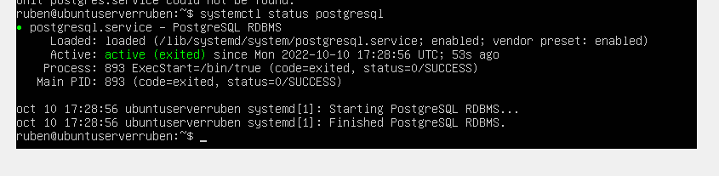

4. Comprueba los archivos de configuración de usuarios y configuración de grupos del sistema e indica que usuarios y grupos asociados a PostgreSQL se han creado.

Estos serian los archivos e configuración del sistema.

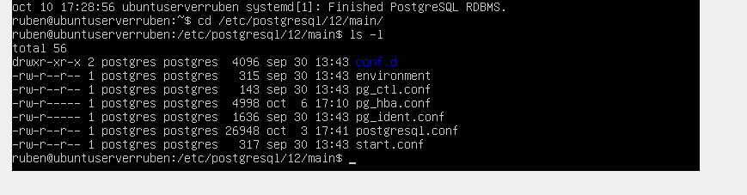

Al instalar postgres solo hay un único usuario llamado postgres.

5. ¿Cuál es la contraseña del usuario administrador de PostgreSQL en el sistema?

postgres

6. Restablece la contraseña del usuario administrador de PostgreSQL en el sistema con “dam2”.

7. Conéctate a PostgreSQL mediante la terminal de consola. ¿A qué base de datos te conectas por defecto?

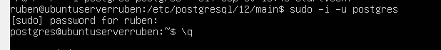

Nos metemos con postgres.

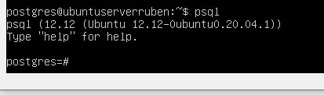

8. Lista las bases de datos existentes.

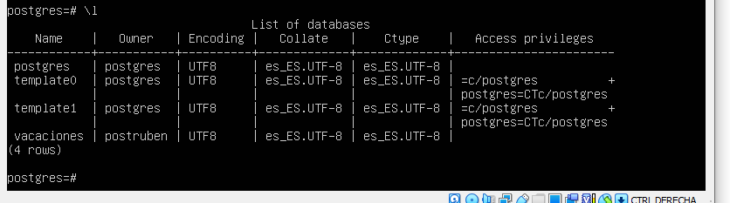9. Lista los usuarios en PostgreSQL

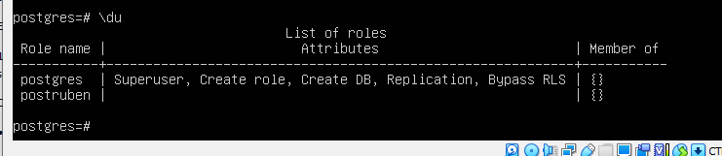10. Mediante comandos SQL crea una nueva base de datos llamada “clase2XX” y realiza las siguientes operaciones:

Crear base de datos:

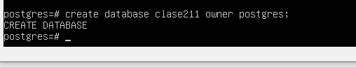

Conéctate a la nueva base de datos.

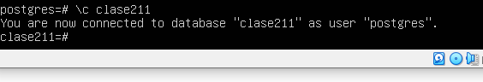

Crea una tabla denominada módulos con los campos nombre y curso.

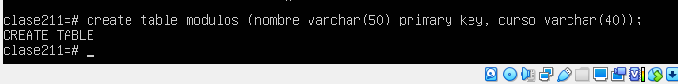

Muestra las tablas de la base de datos módulos.

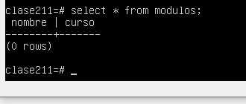

Inserta 4 módulos rellenando sus datos.

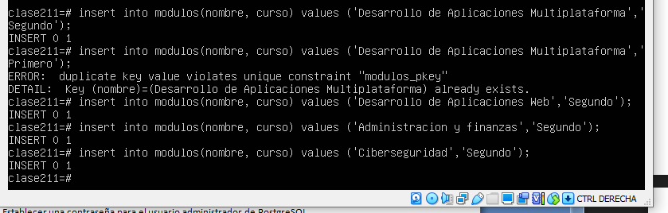

Lista los datos de la tabla módulos.

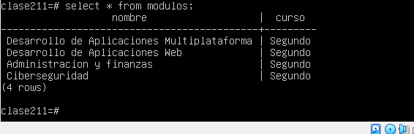

Elimina la base de datos módulos.

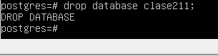

Sal de la consola de PostgreSQL.

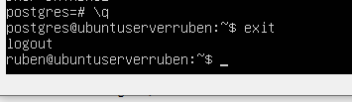

11. En el equipo cliente instala las herramientas PGAdmin y psql. En el asistente no selecciones instalar el servidor de PostgreSQL, solo necesitas ser cliente.

Ya lo hemos realizado en clase. (Debido a un error de red, no se ha podido conectar las maquinas virtuales.)

12. Configura el servidor PostgreSQL para que el usuario administrador de PostgreSQL pueda conectarse a cualquier base de datos en remoto desde cualquier dirección IP. Tendrás que realizar al menos las siguientes operaciones:

• Habilitar la escucha de los equipos de la red.

• Definir los permisos de acceso del usuario administrador de PostgreSQL.

• Establecer una contraseña para el usuario administrador de PostgreSQL.

• ¿Has tenido que realizar alguna acción adicional para que la nueva configuración funcione?

13. Conéctate de forma remota mediante PSQL.

14. Conéctate de forma remota mediante PGAdmin.